使用單位：技術處 姓名：
技術：數位羅盤實作APP 開始時間：

數位羅盤實作APP教學查核表
說明：此文件用來指引學生如何進行手機APP的感應器實作成數位羅盤。

- 有關於此教學查核表學習前的必要條件：
- 對於軟體程式寫作已經有初步的了解。
- 已經對於Android JAVA撰寫有一定的能力。
- 有關於本查核表的最終有價值產品：
對於如何在App中增加ACRA自動收集錯誤報表功能。
- 查核表完成的時間：2個小時以內。
- 注意事項： 請依照步驟進行，不可以任意跳過未完成的步驟。若該步驟是關於查核或是時做練習，必須要將作業(成品)，交給主管進行查核，該項目請由主管簽名。
執行步驟
第一部分：技術概念與實作說明
1. | 關於手機上的感應器：  因應使用者可能性的需求，手機廠商在手機上加入了很多感應器的硬體元件提供給客戶作可能性的應用。其中像是GPS或是方向感應器是最常被利用的一個硬體元件，其他像是加速度感應器、光源感應器、趨近感應器等等也都可能被加入在手機中，透過Android的Library，我們可以能容易的去取得這些感應器的數值，並加以利用。
2. | 方向感應器：  一般而言，手機廠商內建的方向感應器都具備有X、Y、Z三個方向的旋轉感應。(以下摘錄自網站：http://wangshifuola.blogspot.tw/2011/06/androidsensorsensortypeorientation.html)  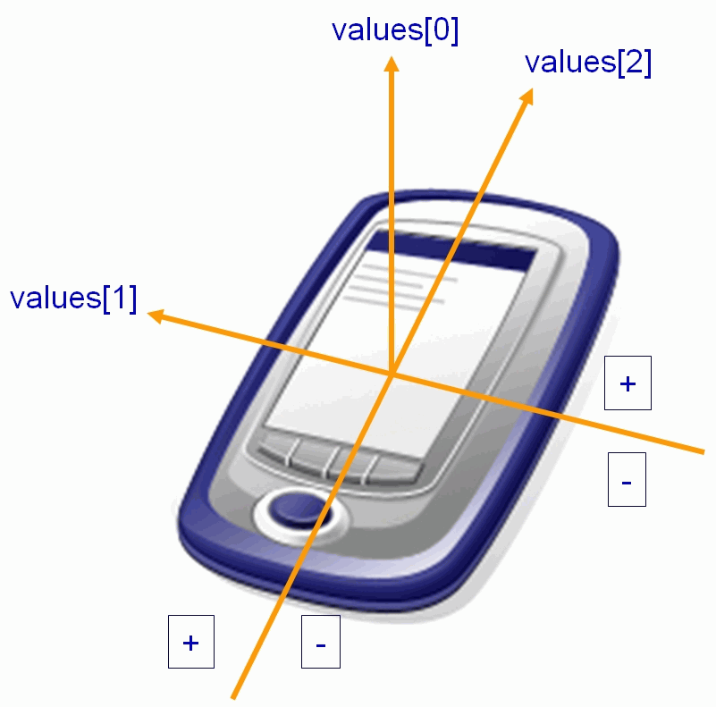
3. | 要在Activity中使用方向感應器，必須要在Activity類別中實作SensorEventListener()的方法才有辦法實現，因此，一開始的Activity的框架範例如下：.  public class OlaTeach_SensorOnly extends Activity implements SensorEventListener{  @Override  public void onSensorChanged(SensorEvent event) {  // TODO Auto-generated method stub  }  @Override  public void onAccuracyChanged(Sensor sensor, int accuracy) {  // TODO Auto-generated method stub  }  }
4 | 在實作的時候，必須要考慮到Activity的每個生命週期中必須要加入感應器的設定：  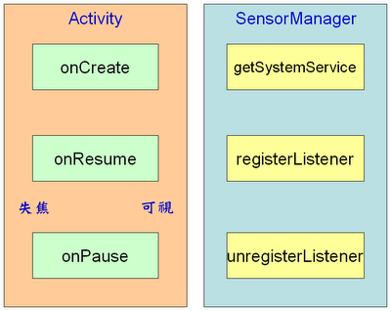  - 在Activity的onCreate()時期去取得系統的Sensor Service。  - B.在onReume()的時期去註冊監聽物件(registerListener)。  - C.在OnPause(unRegisterListener)時期去取消註冊監聽物件。
第二部分：基本實作
1. | 實作：請開啟一個新的專案
2. | 實作：請設計一個新的layout，裡面含有三個TextView.  以下是參考的範例：  <?xml version="1.0" encoding="utf-8"?>  <LinearLayout xmlns:android="http://schemas.android.com/apk/res/android"  android:orientation="vertical"  android:layout_width="fill_parent"  android:layout_height="fill_parent"  >  <TextView  android:layout_width="fill_parent"  android:layout_height="wrap_content"  android:text="@string/hello"  />  <TextView  android:id="@+id/lab_X"  android:layout_width="wrap_content"  android:layout_height="wrap_content"  android:text=""  android:layout_x="20px"  android:layout_y="45px"  ></TextView>  <TextView  android:id="@+id/lab_Y"  android:layout_width="wrap_content"  android:layout_height="wrap_content"  android:text=""  android:layout_x="20px"  android:layout_y="45px"  ></TextView>  <TextView  android:id="@+id/lab_Z"  android:layout_width="wrap_content"  android:layout_height="wrap_content"  android:text=""  android:layout_x="20px"  android:layout_y="45px"  ></TextView>  </LinearLayout>
3. | 實作：將這個APP設定成直式，避免在測試的時候會造成頁面的變換。  只在activity內增加android:screenOrientation="portrait"，為了讓測試程式時，不會因為螢幕轉向而造成困擾。
4. | 實作：設定感應器元件  - 設定Activity的全域變數：  private TextView lab_X;  private TextView lab_Y;  private TextView lab_Z;  private SensorManager sensorManager;  - 在OnCreate中增加一個物件：  SensorManager = (SensorManager)getSystemService(SENSOR_SERVICE);
5 | 實作：設置Sensor物件：  List sensors = sensorManager.getSensorList(Sensor.TYPE_ORIENTATION);  //如果有取到該手機的方位感測器，就註冊他。  if (sensors.size()>0)  {  //registerListener必須要implements SensorEventListener，  //而SensorEventListener必須實作onAccuracyChanged與onSensorChanged  //感應器註冊  sensorManager.registerListener(this, sensors.get(0), SensorManager.SENSOR_DELAY_NORMAL);
6 | 實作：設置OnSersorChanged Event。  @Override  public void onSensorChanged(SensorEvent event) {  // TODO Auto-generated method stub  float[] values = event.values;  lab_X.setText("X：" + String.valueOf(values[0]));  lab_Y.setText("Y：" + String.valueOf(values[1]));  lab_Z.setText("Z：" + String.valueOf(values[2]));  }
7 | 以下是程式碼範例參考：  package ola.OlaTeach_SensorOnly;  import java.util.List;  import android.app.Activity;  import android.hardware.Sensor;  import android.hardware.SensorEvent;  import android.hardware.SensorEventListener;  import android.hardware.SensorManager;  import android.os.Bundle;  import android.view.WindowManager;  import android.widget.TextView;  public class OlaTeach_SensorOnly extends Activity implements SensorEventListener{  /** Called when the activity is first created. */  private TextView lab_X;  private TextView lab_Y;  private TextView lab_Z;  private SensorManager sensorManager;  @Override  public void onCreate(Bundle savedInstanceState) {  super.onCreate(savedInstanceState);  setContentView(R.layout.main);  FindViews();  sensorManager = (SensorManager)getSystemService(SENSOR_SERVICE);  }  @Override  protected void onResume() {  super.onResume();  SetSensor();  getWindow().addFlags(WindowManager.LayoutParams.FLAG_KEEP_SCREEN_ON);  }  @Override  protected void onPause() {  super.onPause();  //解除感應器註冊  sensorManager.unregisterListener(this);  }  private void FindViews()  {  lab_X = (TextView) this.findViewById(R.id.lab_X);  lab_Y = (TextView) this.findViewById(R.id.lab_Y);  lab_Z = (TextView) this.findViewById(R.id.lab_Z);  }  protected void SetSensor()  {  List sensors = sensorManager.getSensorList(Sensor.TYPE_ORIENTATION);  //如果有取到該手機的方位感測器，就註冊他。  if (sensors.size()>0)  {  //registerListener必須要implements SensorEventListener，  //而SensorEventListener必須實作onAccuracyChanged與onSensorChanged  //感應器註冊  sensorManager.registerListener(this, sensors.get(0), SensorManager.SENSOR_DELAY_NORMAL);  }  }  @Override  public void onSensorChanged(SensorEvent event) {  // TODO Auto-generated method stub  float[] values = event.values;  lab_X.setText("X：" + String.valueOf(values[0]));  lab_Y.setText("Y：" + String.valueOf(values[1]));  lab_Z.setText("Z：" + String.valueOf(values[2]));  }  @Override  public void onAccuracyChanged(Sensor sensor, int accuracy) {  // TODO Auto-generated method stub  }  }

第三部分：進階專案
1. | 實作：以value[0]的值來當作羅盤的參考值，實作指北針。
2. | 實作：設置一個底圖來當作指北針的底圖。另外設定一個指北針的針。
3. | 實作：方向改變時，改變指針的指向。
4 | 實作：美化動畫來增加實用度。
四部分：延伸設定(非必要或是進階需求使用)
1. | 製作水平儀。
2 | 大功告成。

